راهنمای استفاده از میزخدمت الکترونیک
میز خدمت الکترونیک با هدف تکریم ارباب رجوع و برای رفاه حال مشترکین ایجاد شده است به این صورت که مشترکین قادر خواهند بود از طریق آن عملیات ثبت درخواست جدید، پیگیری درخواست، مشاهده و پرداخت قبوض کارشناسی و آب بها، مشاهده نوبت های کارشناسی و گردش مالی تمامی اشتراک های خود را از طریق اینترنت مشاهده و ثبت نمائید. مشترکین پس از احراز هویت و دریافت نام کاربری و کلمه عبور قادر به استفاده از میزخدمت الکترونیک خواهند بود. همچنین پرداخت الکترونیکی در سامانه ساماب راه اندازی شده است که این امکان را فراهم میکند تا بلافاصله بعد از عملیات پرداخت، تغییرات در تراکنش های مالی سامانه اعمال گردد که باعث سرعت (رضایت ارباب رجوع) و دقت (اطمینان از پرداخت) شده است.
به سایت آب منطقه ای خراسان به آدرس https://www.khrw.ir/ مراجعه نمائید و در قست بالا سمت چپ روی گزینه "کاربران" کلیک کنید و سپس گزینه "ثبت نام" را انتخاب نمائید
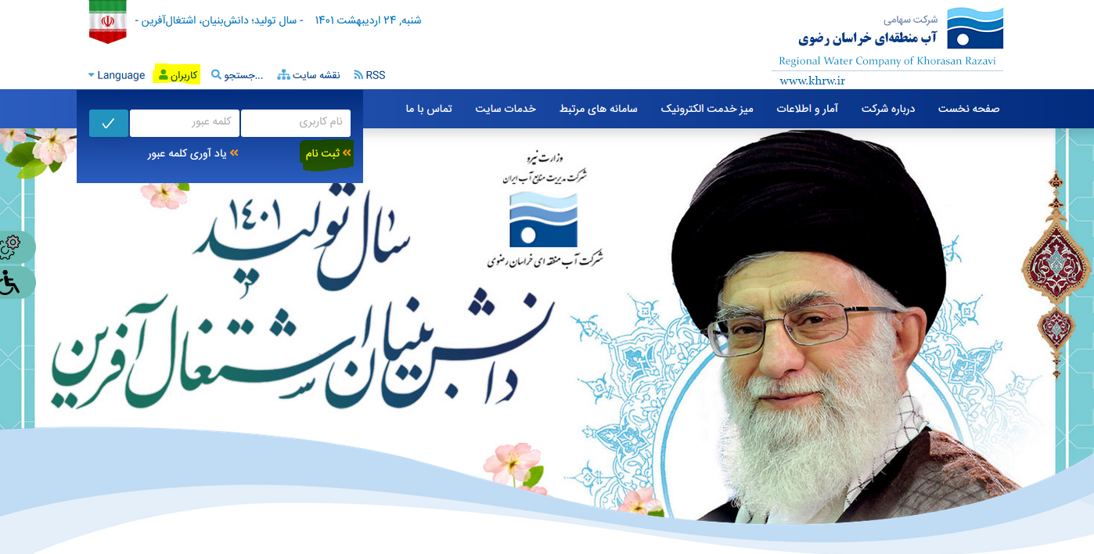
در صفحه باز شده اطلاعات خود را وارد نمائید . دقت داشته باشید کد ملی و شماره همراه وارد شده ، مطابق با کد ملی مالک و شماره تلفن همراه ثبت شده در سامانه ساماب باشد
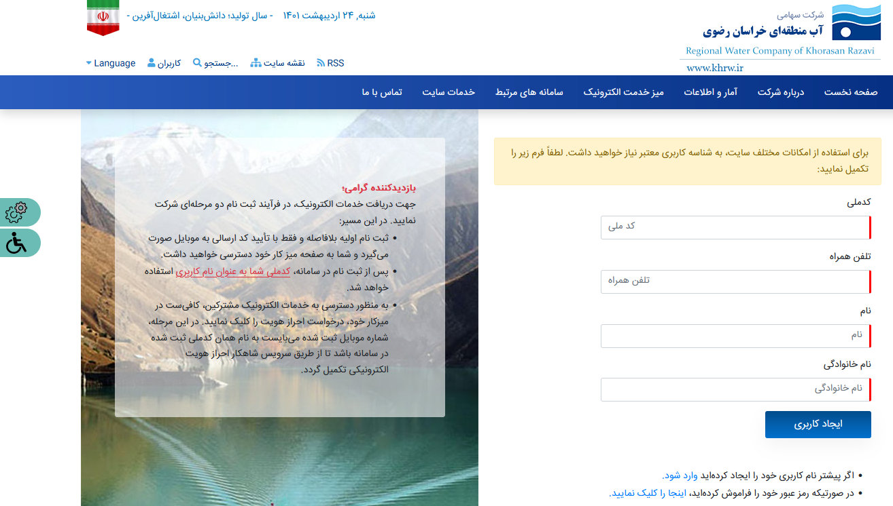

یک کد تائید 4 رقمی به شماره همراه شما ارسال می گردد. کد را وارد نمایئد و دکمه ثبت نهایی را کلیک کنید. در صورتیکه کد صحیح وارد شده باشد به صفحه میزخدمت الکترونیک هدایت میشوید و نام کاربری و کلمه عبور برای شما پیامک میشود
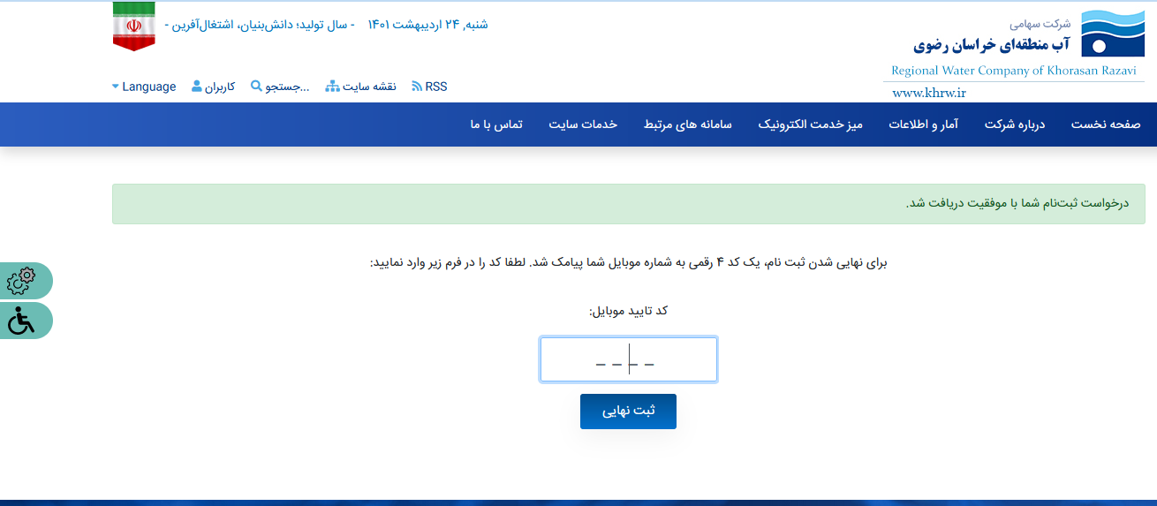
در ابتدا سطح احراز هویت شما "یک ستاره" و فقط با استفاده از تائید پیامکی می باشد . برای استفاده از خدمات ساماب ، باید "احراز هویت شاهکار" فعال شود. بنابراین نشانگر ماوس را روی علائم ستاره نگه دارید واحراز هویت شاهکار را مطابق تصویر زیر انتخاب نمائید
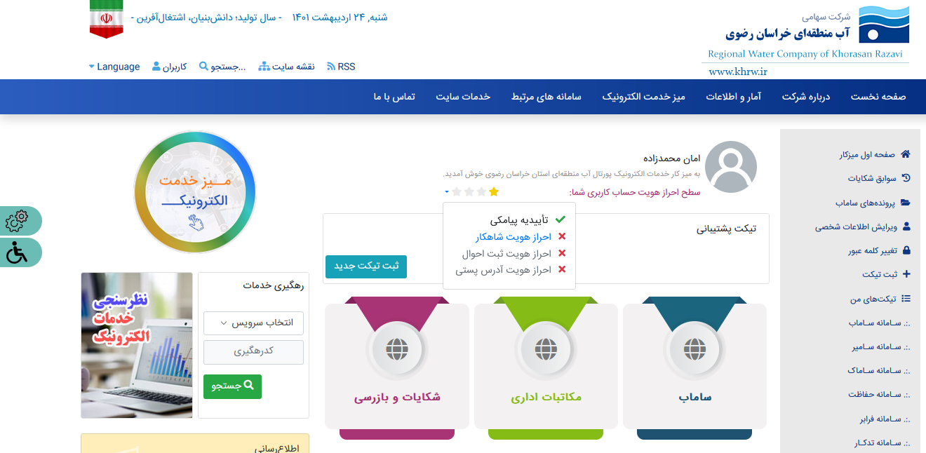

در صورتیکه شماره تلفن همراه شما بنام شما و با کد ملی شما در سازمان ثبت احوال مطابق باشد تصویری مطابق زیر به شما نمایش داده میشود
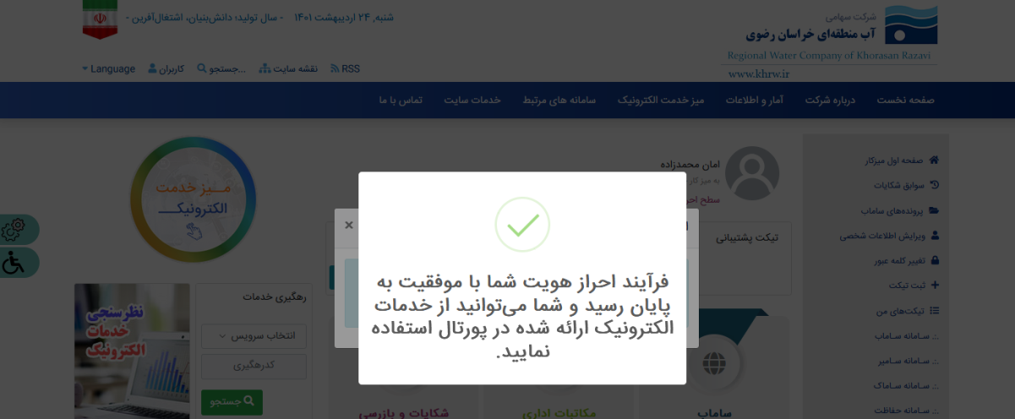
برای مشاهده سوابق درخواست خود ، بر روی "سامانه ساماب" کلیک نمائید
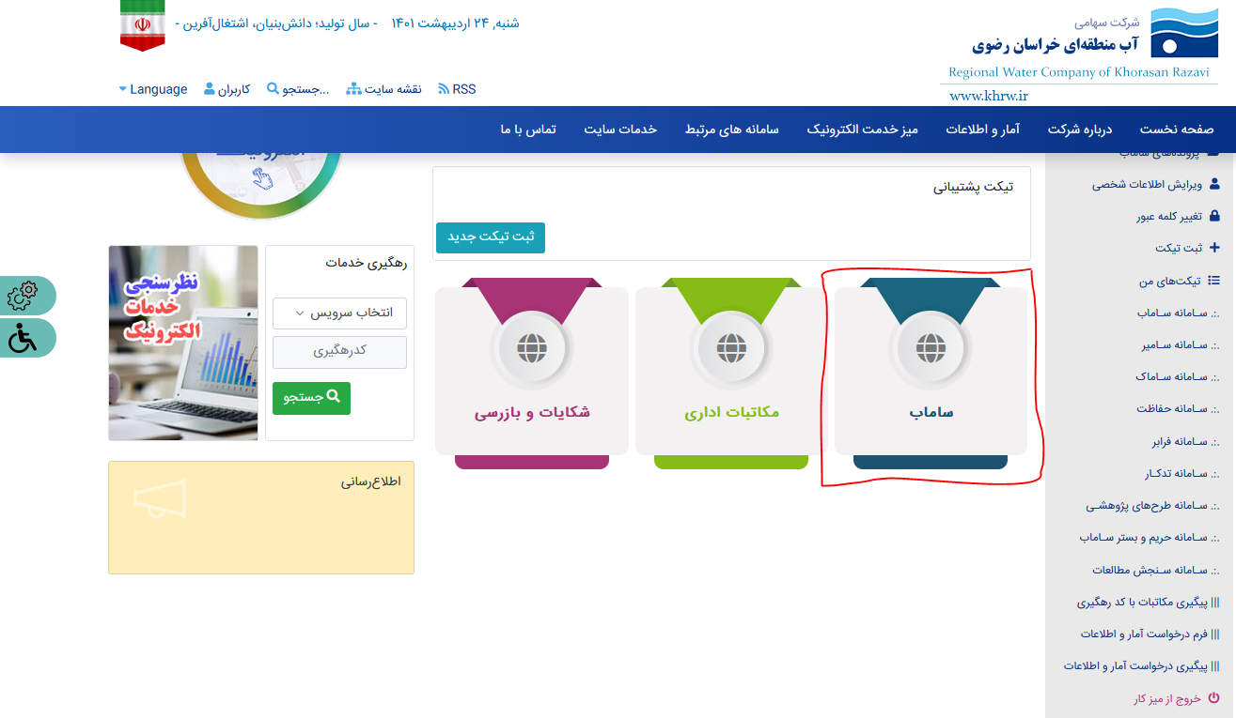
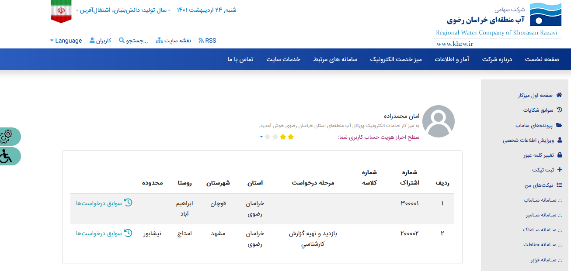
همچنین برای استفاده از خدمات بیشتر سامانه ساماب و میزخدمت الکترونیک (مانند ثبت درخواست ، پرداخت قبوض، پیگیری درخواست ها و ...) بر روی آیکن میزخدمت الکترونیک مطابق تصویر زیر کلیک نمائید
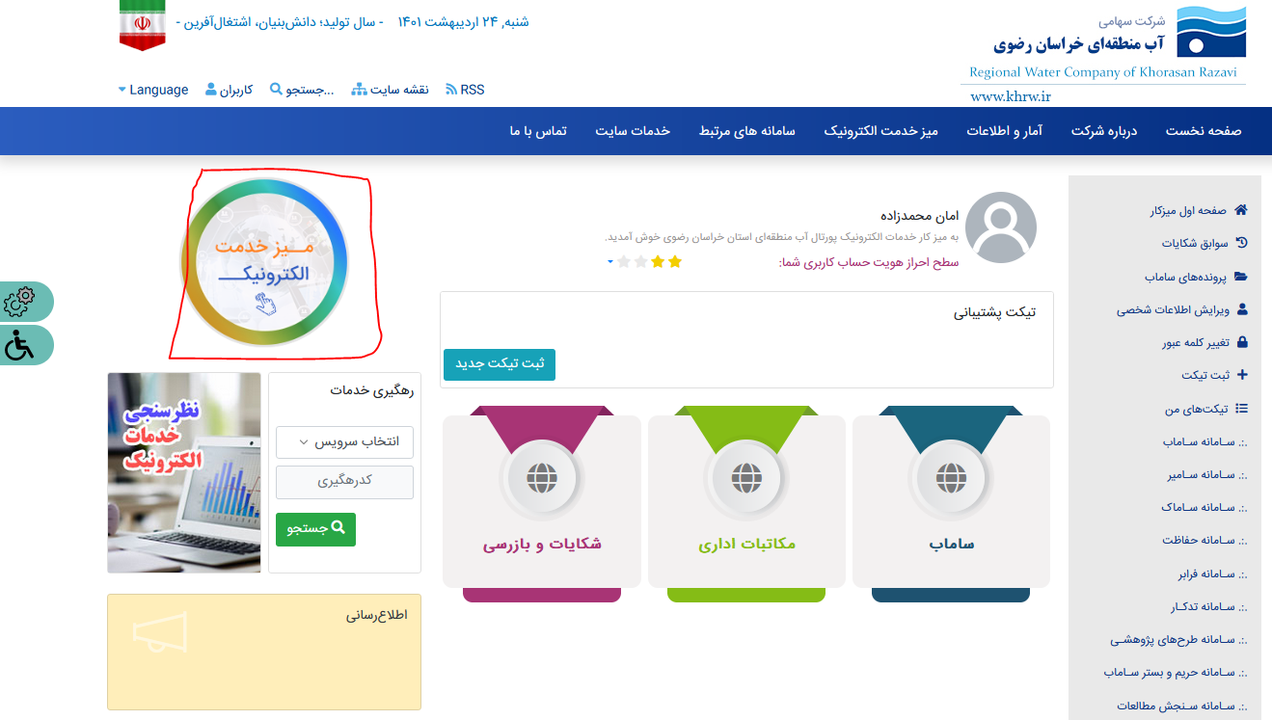
نشانگر ماوس را بر روی خدمتی که میخواهید خدمات دریافت نمائید نگه دارید و درخواست را کلیک نمائید
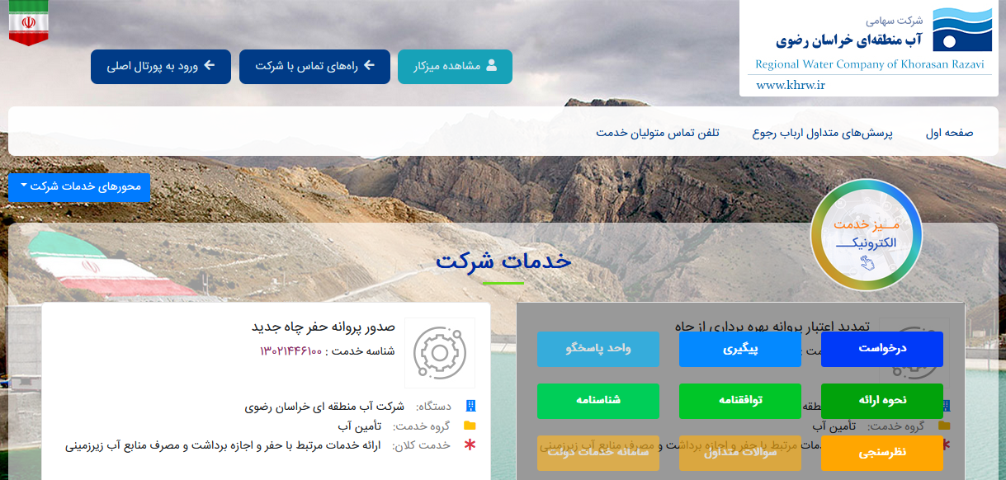

جهت استفاده از خدمات و شرکت در نظرسنجی خدمات و بهبود ارائه خدمات تاریخ تولد را وارد نمائید و دکمه ثبت را کلیک نمائید
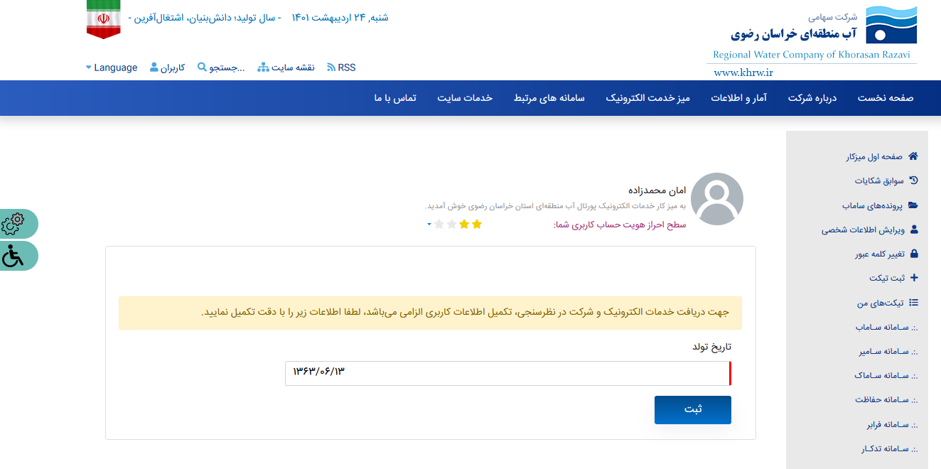
برای ورود به درگاه الکترونیکی ساماب دکمه ورود را کلیک نمائید
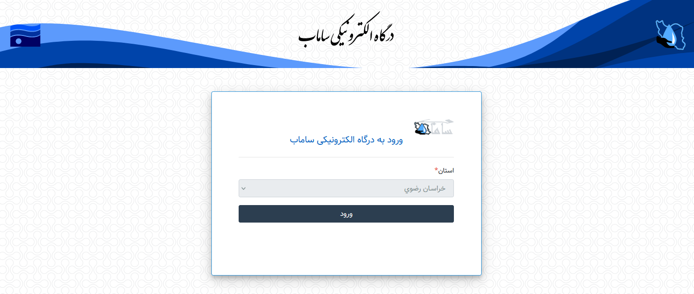

از این پس با استفاده از نام کاربری و کلمه عبور پیامک شده می توانید از خدمات الکترونیک آب منطقه ای خراسان رضوی استفاده نمائید
